Информация
МКОУ «СОШ х. Ново – Исправненского»
о проведении Открытого урока по теме
«Основы безопасности жизнедеятельности»
30 апреля 2018 – 2019 учебного года.

В МКОУ «СОШ х. Ново – Исправненского» был проведён Единый открытый урок по ОБЖ, посвящённый безопасному отдыху детей в летний период, их подготовке к летним каникулам, правилам поведения в природной среде, в том числе на водных объектах, действиям при возникновении или угрозе возникновения чрезвычайных ситуаций природного и техногенного характера в местах массового пребывания людей.
- Видео-урок «Чрезвычайные ситуации техногенного и природного характера». (3 – 9 классы).
Учащиеся просмотрели и прослушали фильм с такими чрезвычайными ситуациями, как:
-землятрясение;
-наводнение;
-селевые потоки;
-прорыв плотин и шлюзов;
-сход лавин;
-пожары;
-удар молнии, грозы;
-ЧС техногенного характера (радиоактивное заражение местности);
-аварии на химическо-опасных объектах.
Затем учитель ОБЖ Байрамкулов А.Х.-М. объяснил учащимся правила безопасного отдыха в летний период (на летних каникулах), правила поведения на природе, в том числе и на воде.

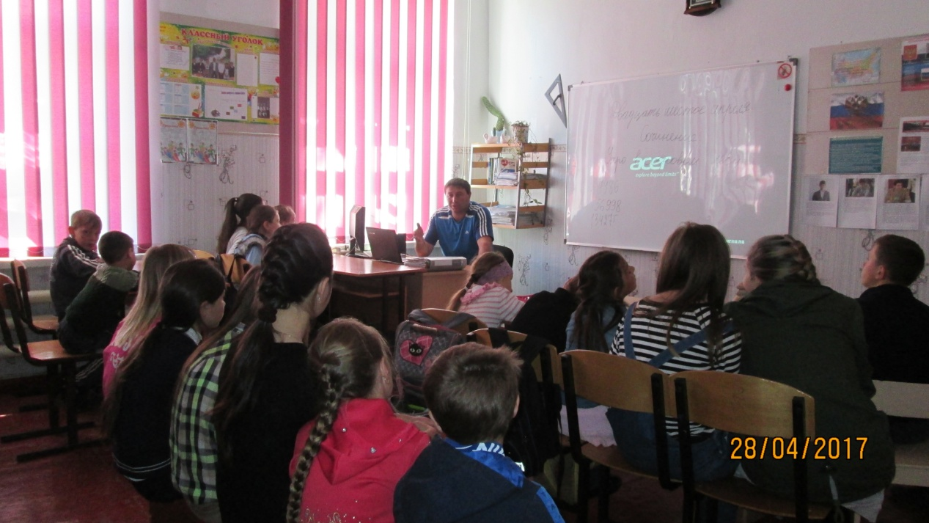
30 апреля была проведена тренировочная эвакуация из здания школы.
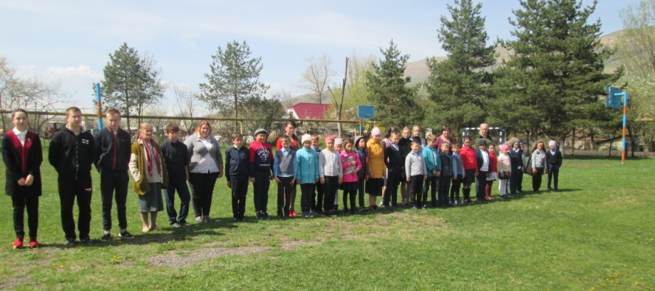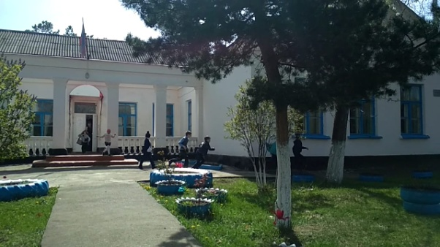
Учитель ОБЖ: ___________ /А.Х.-М.Байрамкулов/
Директор школы: ____________ /П.Ю.Котлярова/

